第３学年 道徳学習指導案

１ 主 題 隠さず正直に（Ａ-２ 正直、誠実）

２ 教 材 「まどガラスと魚」＊「３年生のどうとく」文溪堂

３ 主題設定の理由
（１）ねらいとする価値について
過ちや失敗は誰にでも起こりうることである。それが大きなことであるか、小さなことであるかは、時と場合によって違う。しかし、どの子どもも毎日のように経験していることである。過ちや失敗を犯してしまったとき、本当のことを正直に言うか、うそをついてごまかすかは、子どもたちにとって身近な問題である。周りにそれを咎める大人や友達がいなかったら、うそをついてごまかすことは簡単である。しかし、それを繰り返せば、やがて周りからの信頼を失うことになる。過ちを犯したときには素直に反省し、すぐに正直に伝え改めようとする気持ちを育むことが重要である。そして、正直であるからこそ明るい生活が実現できることを理解させ、中学年の活動的な特徴を生かし、元気よく生活できるようにしたい。
そこで、本教材では、故意でないにしろ、他人に迷惑をかけてしまったことを、なかなか正直に言い出せず、自責の念や良心の呵責にさいなまれる主人公進一郎の気持ちに共感することで、うそをついたりごまかしたりせず、正直になることの気持ちよさを自覚させ、誠実に生きることが、周りからの信頼を得ることにもつながると感じ取る機会になると考え、本主題を設定した。
（２）子どもの実態について
本学級の子どもたちは、どの子も比較的落ち着いた気持ちで学校生活を送ることができている。ときには、授業中、友達とのおしゃべりや手遊びに夢中になってしまうこともあるが、教師の注意を素直に聞き入れ、反省することができる。また、友達とトラブルになったときには、教師も一緒に話し合うなかで、自分の良くなかったところを反省し、お互いに謝り、仲直りすることができる。そんな子どもたちだが、教師や友達の目の届かないところで、何かを壊してしまったり、汚してしまったりするなど、過ちや失敗を犯してしまったとき、教師に叱られたり友達から笑われたりすることから逃れるために、それを正直に話さず、自分を取り繕うためにうそをついてごまかしてしまうことがある。それは、クラスの中の特定の誰かではなく、どの子どもにも大なり小なり起こることである。その場でうそをついてごまかすことは簡単だが、本当のことをごまかさずに言う気持ちよさを感じる学習活動を通して、自己の利害得失にとらわれず、正直に行動しようとする気持ちを高めたい。

４ 本時の構想
（１）本時のねらい
窓ガラスを割ってしまったことを、正直に謝らなかったことを悩む進一郎の心の葛藤に共感することを通して、正直に明るい心で元気よく生活しようとする態度を養う。
（２）ねらいにせまる手立て
山田さんのお姉さんの話を聞いたときの進一郎の思いに焦点化することで、過ちや失敗をごまかすことは簡単だが、正直になることの気持ちよさに気付かせる。
（３）本時の展開
過程 | 学習活動 | 指導上の留意点（下線：ねらいにせまる手立て）
気  付  く  ５  分 | １ 授業者の範読を聞き、窓ガラスが割れた  ときの状況を把握する。  ○ 誰が出てきて、何が起こりましたか。  ・進一郎→ボールを投げた  「しまった」  夢中でかける  ・圭祐→ボールに届かない  「にげろ」  かけ出す | ・教材の６行目まで読む。  ・語りによる授業展開で、教材の共通理解を進めていく。  ・黒板に場面の絵を提示することで、児童の教材理解を深める。  ・進一郎が投げたボールで窓ガラスが割れたことをおさえる。
さ  ぐ  る  さ  ぐ  る  ３５  分 | ２ 授業者の語りを聞いて教材を把握し、進  一郎の気持ちを話し合う。  （１） 窓ガラスを割った後、夢中で逃げているとき  ○ 窓ガラスを割った後、夢中で逃げている  とき、進一郎はどんな気持ちだったのだろう。  ・本当は正直に謝らなければいけない  ・怒られるから、逃げよう  ・逃げれば、誰がやったのか分からない  (2) 遠回りをして、何度も窓を見に行ったと  き  ○ 遠回りをして、何度も窓を見に行ったとき、進一郎はどんな気持ちだったのだろう。  ・正直に謝ればよかった  ・自分が割ったことがばれていないか  ・ガラスは直っているのか  (3) 「ガラスをわったのはだれだ！」と書か  れた貼り紙を見たとき  ○ 「ガラスをわったのはだれだ！」と書か  れた貼り紙を見たとき、進一郎はどんな気  持ちだったのだろう。  ・ぼくです  ・ごめんなさい  ・正直に言えば良かった  (4) 謝りに行くことを決めたとき  なぜ、進一郎はあやまりに行くことを決めたのだろう。  ・お姉さんが正直に話していたから  ・お母さんがお姉さんに怒らなかったから  ・ぼくが間違っていたと思ったから  (5) 窓ガラスを割った家のおじさんにボー  ルを返してもらったとき  ○ 窓ガラスを割った家のおじさんからボー  ルを返してもらったとき、進一郎はどんな  気持ちだったのだろう。  ・正直に謝ってよかった  ・ごまかすのはもうやめよう  ・ボールを返してもらえてうれしい | ・進一郎の心の葛藤に共感させ、いろいろな  意見を引き出す。  ・逃げているとき、足はどんどん先へ走っていったことから、進一郎の気持ちをとらえさせる。  ・正直に謝ればよかったという気持ちと、このまま黙っていようという気持ちを、それぞれの意見を対比できるように構造的な板書構成を行う。そして、どちらの意見にも共感できることを確認する。  ・貼り紙の場面の絵を提示することで、進一郎の心の葛藤に共感させる。  ・進一郎の心の葛藤を板書で確認したあと中心発問を行うことで、進一郎の決心の基になる本時の主題にせまるようにする。  ・正直に話すお姉さんの姿や、お姉さんに対するお母さんの様子に心を動かされ、正直に謝ることを決めた進一郎に共感することを通して、正直に謝ることの気持ちよさを実感させる。  ・自分の考えをワークシートに記述させる。  ・ワークシートに記述した内容をもとにグループトークをさせ、意見交流を行う。  ・全体で意見交流を行う際、同じような意見に気付かせたり、付け足し発言を認めたりする。  ・正直に行動したあとの、すがすがしい気持ちに気付かせる。
見  つ  め  る  ５  分 | ３ 自分を見つめる。  ○ 今日の授業で考えたこと、気付いたことをまとめましょう。 | ・今日の授業のまとめとして、ワークシート  に自分の考えを記入させる。その後、それを数名の児童に発表させて、正直に生活することの気持ちよさに気付かせ、広がりをもたせる。
（４）評 価
正直に明るい心で元気よく生活しようとする気持ちをもつことができたか。
（５）板書計画
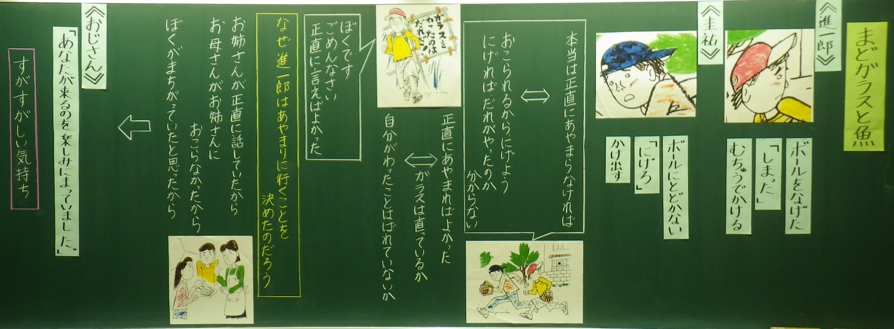

ワークシート案

道とくじゅぎょうプリント ３年 組 名前
１．

２．

